第1章

项目管理概述
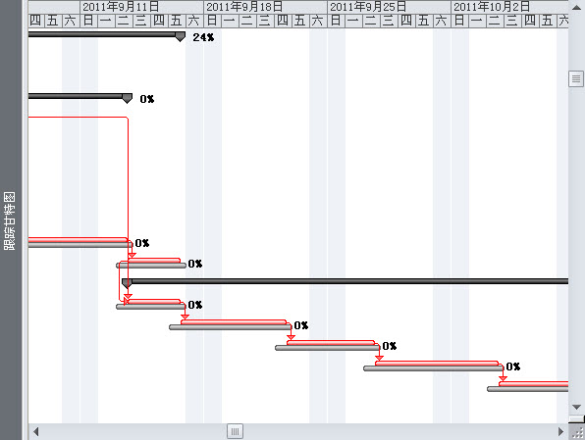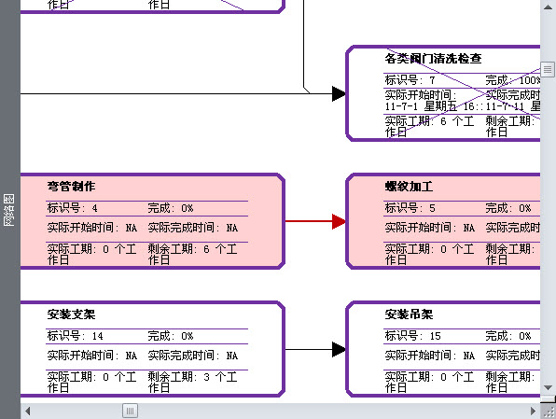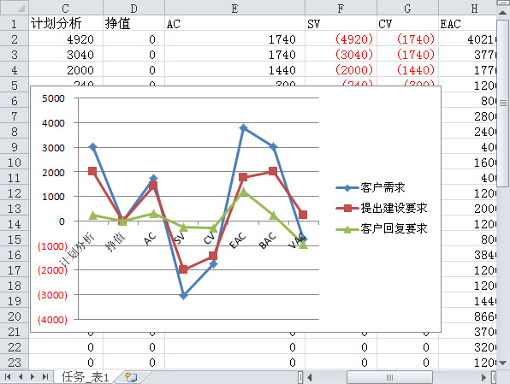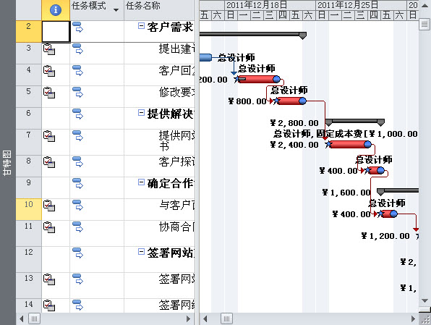

一个项目的成功取决于时间、成本、质量与范围的控制程度。如果用户单纯地通过手工计算项目数据，既烦琐又不准确。而借助微软公司推出的Project 2010项目管理软件，可以顺利地完成项目的管理工作。Project 2010是一款集实用性、功能性与灵活性于一体的项目管理软件，它不仅具有强大的报表及灵活的管理工具，而且具有团队协同作业的功能。
在使用Project 2010软件进行专业的项目管理之前，还需要了解项目管理及Project 2010软件的基础知识。通过本章的学习，可帮助用户完全掌握项目管理与Project 2010的基础知识，为后面的学习打下坚实的基础。
本章学习要点：
- 项目管理概述
- Project 2010简介
- Project 2010工作界面
- Project 2010中的视图
- Project 2010中的表
- 获取Project 2010帮助

1.1 项目管理简介
在详细了解Project 2010之前，用户还需要先了解项目管理的基础知识。例如，了解什么是项目管理、项目管理的发展、项目管理的特征与知识领域等基础知识。

1.1.1 项目管理的概念
“项目”一词在中国最早出现于20世纪50年代，是指一系列独特的、复杂的并相互关联的活动，这些活动必须在特定的时间、预算、资源的限定内依据规范完成。其参数主要包括范围、质量、成本、时间与资源。
项目管理是第二次世界大战后期发展起来的技术之一。最早源于美国，后来于20世纪50年代由华罗庚教授引进中国，即中国早期的统筹法与优选法。项目管理是“管理科学与工程”学科的分支，是基于管理原则的一套计算方法，主要用于计划、评估、控制工作活动，保证按时、按预算、依据规范达到理想的最终效果。
任何项目在管理的过程中都会受到时间要素、成本要素及范围要素三大要素的限制。其中，时间要素表示完成项目所需的时间，成本要素表示完成的项目所需要的人员、设备及材料的费用，范围要素表示项目的目标与任务。三大要素之间的限制关系如图1-1所示。
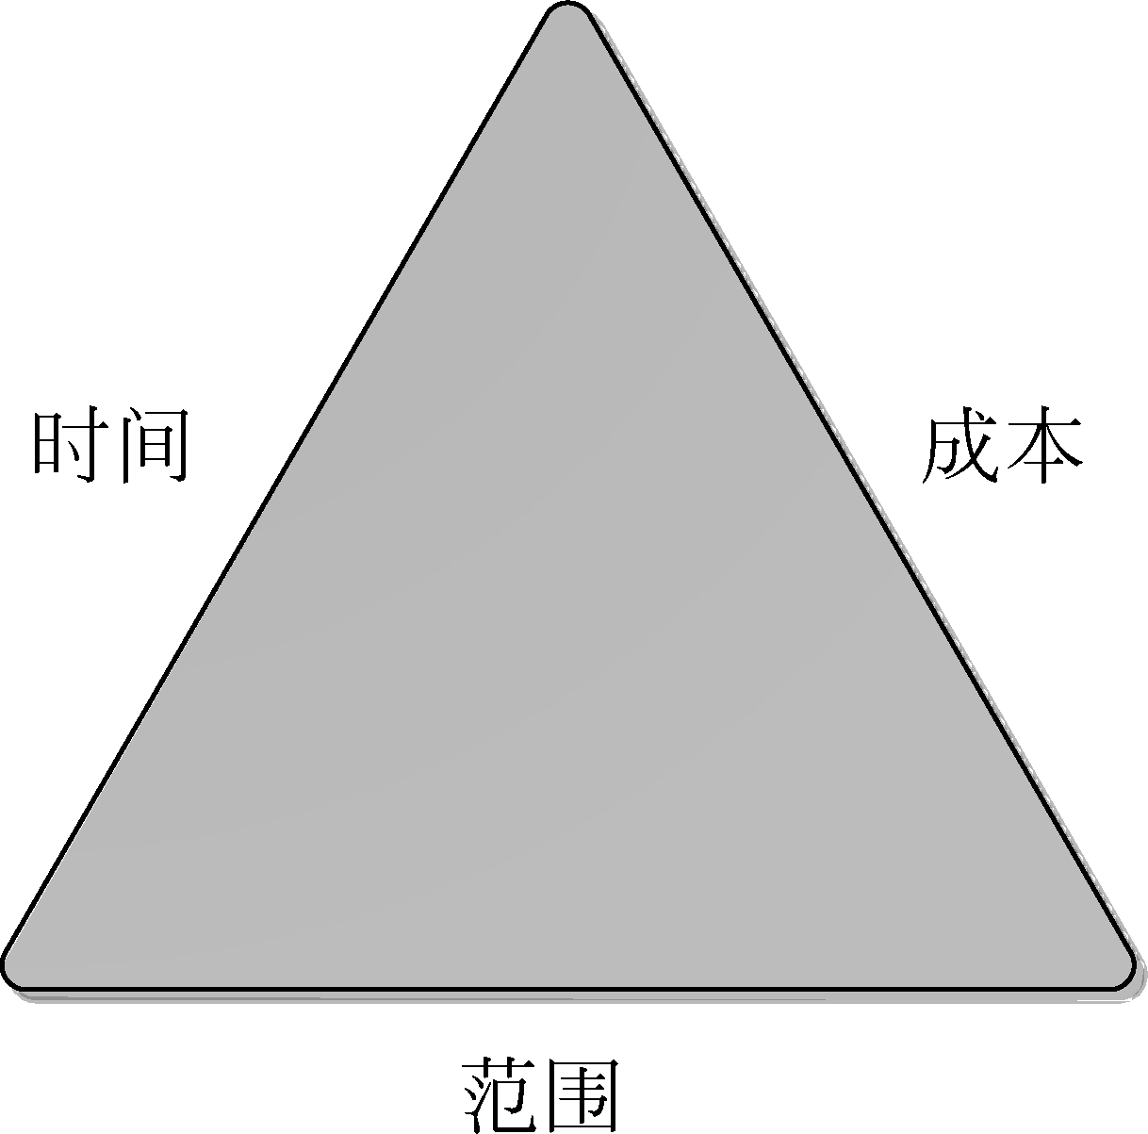
三要素之间的关系

1.1.2 项目管理的发展
项目管理的发展是整个项目管理的重要知识点之一，其中项目管理的发展主要包括项目管理的发展阶段与发展趋势两个方面。
1．项目管理的发展阶段
- 项目管理的萌芽阶段
20世界30年代之前为项目管理的萌芽阶段，此期间的人们凭借经验与直觉按照项目的形式进行运作，如中国的长城、古罗马的尼姆水道、埃及的金字塔等。
- 项目管理的形成阶段
20世界30年代至50年代为项目管理的形成阶段，在此阶段中传统的项目及项目管理的概念主要起源于建筑行业，人们开始使用“甘特图”进行项目的规划与控制。例如，中国的“曼哈顿”原子弹计划、美国的“阿波罗”载人登月计划等。
- 项目管理的传播阶段
20世界50年代至70年代末为项目管理的传播阶段，在此阶段中开始开发和推广网络计划技术。此计划克服了“甘特图”的缺陷，可以反映项目进程中各项工作之间的逻辑关系，并且可以事先进行科学安排。
- 项目管理的发展阶段
20世纪70年代末至现在为项目管理的发展阶段，其主要特点是项目管理范围的扩大。如电信、软件、金融及信息等领域。
2．项目管理的发展趋势
随着经济的发展，项目管理已适应了多个领域的要求，成为经济发展的重要因素。大体上看，项目管理呈现了国际化、人才化、信息化的发展趋势。
- 国际化趋势
随着全球经济的进一步加快，国内外市场已全部融合，各国企业必须利用资本、技术、管理、人才等优势，挤占全球市场。在“贸易自由化”的原则下，将有更多的公司从事国际项目管理工程，并逐渐过渡到自由经营。
- 人才化趋势
项目管理已从原来的注重技术管理转移到注重人的管理上了，并且还从单纯考虑成本及工期控制转移到集成管理控制。例如，以前建筑行业只注重技术，只要有技术经验便可以做项目了，而现在项目经理需要胜任更广泛的工作，要求掌握更广泛的管理知识与管理技能。
- 信息化趋势
随着网络技术的发展，更多的项目经理习惯使用网络技术收集、存储、分析项目信息。并且，还可以利用专业软件制订详细的项目规划，并利用服务器沟通与交流项目 信息。

1.1.3 项目管理的特征与要素
随着项目管理的广泛应用，各种不同的产品会应用不同的项目。但是，所有的项目都具有相同的六大特征及三大要素。
项目管理的三大要素主要包括：时间要素、成本要素及效果要素。其中，时间要素表示完成的时间要快，成本要素表示完成的成本要低，效果要素表示完成后的整体状态要好。
另外，项目管理的6个特征如下。
- 目标的确定性
目标的确定性表示项目必须具有明确的目标，主要包括时间性目标、成果性目标、约束性目标等。目标的确定性允许修改，并且具有一个变动幅度。
- 独特性
独特性表示每个项目都具有自身的特点，都具有唯一的独特性。因为项目具有独特性，所以所有的项目都是独一无二的。
- 约束性
约束性表示项目会受到时间、资源及成本的限制。一个项目的开始时间与完成时间必须符合项目的规划时间，同时为了保证项目的顺利完成，还必须符合资源及成本规划或基准的约束。
- 一次性
一次性表示项目有明确的起点和终点，是不能照搬或复制的工作。
- 整体性
整体性表示项目中的所有活动都是相关联的一个整体，不能多出也不能缺少。
- 不可挽回性
项目的一次性决定了项目的不可挽回性。也就是说，项目不能像其他事情那样可以反复进行，一旦失败将无法重新进行原项目。

1.1.4 项目管理的特点与流程
项目管理经过多次发展，已具有自己独特的特点与流程。熟悉项目管理的前提条件，便是了解项目管理的特点与流程。
1．项目管理的特点
随着社会的发展，信息技术越来越被重视，而项目管理技术也逐渐信息化。信息化时代的项目管理相对于传统的项目管理，具有独特的特点。其中，传统项目与信息化时代项目管理的特点如表1-1所示。
项目管理的特点
项目类别 | 传统的项目管理 | 信息化时代的项目管理
管理目标 | 技术性 | 经营性、商业性、综合性
人员要求 | 技术技能 | 技术技能、商业技能、管理技能
涉及内容 | 技术 | 技术、财务学、管理学、领导学、组织行为学等知识
层次性 | 单一性 | 创新性、开发性、业务性等同时实现
管理方式 | 死板 | 灵活
风险意识 | 不重视 | 强化风险管理
项目办公室 | 传统、单一管理 | 标准化与专业化管理
2．项目管理的流程
项目管理的流程决定了项目的发展方向与最终目标。如果想掌控项目的发展及目标，需要掌握下述11个关键流程。
- 生命周期
一个项目的生命周期是定义项目目标、制订项目计划、发布项目计划、跟踪项目进度、调整计划及完成项目的过程。项目周期具有可变性，例如会随着项目、业务及客户要求的改变而改变。
- 方法论
方法是项目的纪律，为项目的开展制订了清晰的界限。项目的方法，会因项目的改变而改变。例如，产品开发项目会涉及到工具及系统，而信息技术项目则会涉及到系统开发、文档管理等内容。
- 项目定义
项目定义，即对项目进行详细的书面描述。项目定义主要包括章程、数据表、目标陈述、回报、预算目标及风险等内容。
- 合同与采购管理
合同与采购管理，即管理项目实施过程中的合同及采购情况。由于合同与采购管理是项目的着手点，所以需要及早明确合同内的责任及细节，同时还需要记录采购中的评估与接收标准、要求与规定等。
- 项目的规划、执行与跟踪
项目的规划、执行与跟踪，即制订规划、执行与跟踪流程，从而激励员工的积极性与自我性。
- 变化管理
变化管理，即在技术性项目中制订变化管理流程。例如，制订变化提案的细则，调低变化提案的门槛。
- 风险管理
风险管理，即制订出一套完善的风险管理流程。利用流程寻找风险，从而根除严重的项目问题。
- 质量管理
质量管理，即质量管理流程，主要保证项目的质量标准，促使项目遵守报告、评估等要求。
- 问题管理
问题管理，即在项目的资源、工期等方面为项目的问题管理制订流程。同时，可以为项目建立跟踪流程，记录问题。
- 决策
决策，即建立决策流程，为项目管理建立一个强有力的支持。
- 信息管理
信息管理，即为项目建设一个信息平台，方便项目信息的交流及管理。

1.1.5 项目管理的步骤
在项目管理过程中，需要根据先后顺序，按部就班地进行，其主要具有以下5个关键步骤。
1．项目的启动
项目管理的首要阶段便是启动项目。启动阶段是项目规划阶段的开始。在此阶段中，需要制定项目的合同、目标等工作。
2．项目的计划
由于项目计划涉及到9个项目管理知识领域，所以编辑项目计划是项目管理中最复杂的阶段。在此阶段中，需要规划成本与预算资源、规划风险与建立日程安排等工作。
3．项目的实施与控制
项目的实施阶段是项目管理中最占用资源的阶段。在此阶段中，项目的实际运作未必会按照上一阶段的计划进行。所以，在此阶段中，项目经理需要利用Project中的高级功能监视与控制项目，以确保在预算允许的范围内按计划提交可交付产品。
4．项目的收尾
由于项目的收尾过程涉及到整个项目的阶段性结束（项目的干系人对项目的正式接收），所以此阶段是项目管理中的重要阶段。在此阶段中，需要记录项目各阶段产生与管理的文档、报表等。
5．项目的维护期
对于某项项目来讲，项目的收尾并不代表项目的结束。例如，信息技术工程便需要在项目收尾阶段结束后，进入后续的维护期。在此阶段中，主要是保证项目的产品正常运转。

1.1.6 项目管理的知识领域
作为项目管理者，需要具备并掌握广泛的知识与能力，以便对项目进行计划、组织、评估、控制等有效的管理。项目管理所涉及的主要包括以下九大领域。
- 项目范围管理 是为了实现项目的目标，而控制项目工作内容的管理过程，主要包括范围的界定、范围的规划及范围的调整等工作。
- 项目时间管理 是确保项目最终按时完成的一系列管理过程，主要包括活动界定、活动安排、进度安排及时间控制等工作。
- 项目成本管理 为了将项目的各项成本及费用控制在预算之内的管理过程，主要包括资源的配置、费用的控制等工作。
- 项目质量管理 为了确保项目的质量所实施的一系列的管理过程，主要包括质量规划、质量控制等工作。
- 人力资源管理 为了更大发挥项目关系人的能力与积极性的管理过程，主要包括组织的规划、团队的建设等工作。
- 项目沟通管理 为了确保收集及传输项目信息实施的一系列管理过程，主要包括沟通规划、信息传输、进度报告等工作。
- 项目风险管理 为解决项目实施过程中所涉及或可能遇到不确定因素的管理过程，主要包括风险识别、风险量化、风险控制等工作。
- 项目的采购管理 为了获取项目实施组织之外的资源或服务所实施的一系列的管理过程，主要包括采购计划、选择资源、合同管理等工作。
- 项目的集成管理 为了协调与配合项目各项工作的综合性与全局性所实施的一系列的管理过程，主要包括项目集成计划的制订、项目集成计划的实施等工作。

1.2 项目管理中的概念与原理
项目管理是一门学科，不仅可以监督项目，而且可以提供控制项目的管理方法。通过项目管理，可以组织项目中的任务，并进行系统化管理。在本小节中，将介绍一些在项目管理中所使用的概念，以及项目管理的基础原理。

1.2.1 项目管理中的概念
项目管理需要经历日程安排、预算、资源管理、进度跟踪与报告等过程，一般情况下包括关键路径、可宽延时间、工期和里程碑等概念。
1．关键路径
关键路径可以标记项目中的相关联的任务，是影响计算项目完成日期的一系列任务。由于关键路径为最小任务计算工期、定义最早、最迟开始与结束日期，所以关键路径还可直接决定项目大小的因素，有助于确保项目的按时完成。
一般情况下，可通过下列方法来组成关键路径。
- 步骤一
首先，需要将项目中的各项任务视为具有时间属性的结点，从项目的起点到终点进行有序排列。
- 步骤二
然后，使用具有方向性的线段标出各结点的关系，使之成为一个有方向的网络图。
- 步骤三
接着，需要用正、逆推算法计算任务的最早与最晚开始时间，以及最早与最晚结束时间，并结束各个活动的时差。
- 步骤四
最后一步是找出时差为零的路线，即表示时间差为零的路线为关键路径。
其中，关键路径具有以下特点。
- 决定项目的工期 关键路径中的活动持续时间直接决定了项目的工期，而所有活动的持续时间的总和即为项目的工期。
- 决定工时的延迟 关键路径中的任何一个任务都为关键任务，其中任意一个任务的延迟都会决定整个项目的工时延迟。
- 影响项目的完成时间 关键路径中的耗时决定项目的完成时间，当缩短关键路径的总耗时时，会缩短总工期，反之则延长总工期。
关键路径既具有相对性，也具有可变性。在一定情况下，关键路径可变为非关键路径，而非关键路径也可以变为关键路径。
2．可宽延时间
“可宽延时间”表示在不影响其他任务或项目完成日期的前提下，任务可延迟的时间。当用户清楚项目排列中的可宽延时间时，可在无时差的阶段，移动其他过多时差阶段中的任务。
“可用可宽延时间”表示在不延迟后续任务的情况下，可以延迟的时间。使用“可用时差”域可以决定任务是否具有可延迟的时间。
“可宽延的总时间”表示在不延迟项目完成的情况下，任务可延迟的时间。其中，“总时差”可以为正数，也可以为负数。为正数时表示任务可宽延，为负数时表示未为任务排定足够的时间。
3．工期和里程碑
在项目管理中，大多数任务需要在特定的时间段内完成，而完成任务所需要的时间被称为工期。为准确跟踪每个任务的进度，也为了能按时完成整个工程，可不断尝试将项目中比较长期的任务分解为多个较短工期的任务。
在项目中，还有部分任务不需要在特定的时间段内完成，也就是该部分任务的工期为零，只表示时间中的一个点，该任务被称为里程碑。里程碑只用于标记项目中的关键时刻。

1.2.2 项目管理的基本原理
在实际项目运作过程中，由于缺乏正确的管理方法，往往会遇到进度拖延、费用超支等问题。在深入学习项目管理方法之前，用户还需要先了解一下项目管理的工作内容、三坐标管理及项目管理的组织与领导的基础知识。
1．项目管理的工作内容
一般情况下，项目管理可以分为C、D、E、F 4个阶段。其中，各阶段的具体内容如表1-2所示。
项目管理的工作内容
阶段 | 含 义 | 工 作 内 容
C | 概念阶段 | 调查研究、收集数据、确定目标、资源预算、确定风险等级等内容
D | 开发阶段 | 确定成员、界定范围、制订计划、工作结构分解等内容
E | 实施阶段 | 建立项目组织、执行WBS工作、监督项目、控制项目等内容
F | 结束阶段 | 评估与验收、文档总结、清理资源、解散项目组等内容

通过对项目管理工作内容的归纳，可将项目管理的工作内容分为可行性研究、工作结构分解、三坐标管理与项目评估4个方面的工作。
2．三坐标管理
由于项目实施过程中的进度、费用与质量之间存在相互协调、相互制约与相互适应的关系，所以项目的进度管理、费用管理与质量管理被称为三坐标管理。
其中，项目的进度管理是项目按期完工的保证，主要分为编制进度计划与控制计划两部分，其具体内容如表1-3所示。
项目进度管理的内容
方 面 | 内 容
编制进度计划 | 项目分解、工作序列、评估工作时间、安排进度等内容
控制计划 | 作业控制、控制项目总进度、控制项目主进度、控制项目详细进度等内容

项目的费用管理包括资源计划、费用估计、费用预算、费用控制等方面，是项目按照预算计划完成的保证。其具体内容如表1-4所示。
项目费用管理的内容
方 面 | 内 容 | 方 法 | 结 果
资源计划 | 工作分解结构、项目进度计划、历史信息等内容 | 数学模型法、头脑风暴法等 | 资源的需求计划、资源的相关描述等
费用估计 | 资源需求计划、资源单位价格、费用表格等 | 类比分析法、参数模型法、估计法等 | 项目总资源费用与明细
费用预算 | 工作分解结构、费用评估值、项目进度计划表等 | 类比分析法、参数模型法、估计法等 | 获得费用线等
费用控制 | 费用预算值、实施执行报告、增减预算的请求等 | 费用控制系统、附加计划等 | 修订费用估计、更新费用预算、估计项目总费用等

项目的质量管理包括质量计划、质量保证、质量控制等内容，是确保项目按照设计计划完成项目的保证。其具体内容如表1-5所示。
项目质量管理内容
方 面 | 内 容 | 方 法 | 结 果
质量计划 | 质量方针、产品与范围陈述、规则标准等 | 利益与成本分析、制作实施标准等 | 质量管理计划、操作说明等
质量保证 | 质量管理计划、操作说明等 | 质量审核与质量计划所采用的方法 | 保证质量、质量改进等
质量控制 | 质量管理计划、操作描述、具体工作结果等 | 统计样本、控制图表、趋势分析等 | 质量改进措施、完成监察表、过程调整等
3．项目管理的组织与领导
在项目管理中，合理的组织结构与领导方法是项目正常完成的重要基础。
- 组织设计原则
项目管理的组织设计主要包括以下原则。
- 目标一致性 需要建立保证与协调的目标体系。
- 有效的管理幅度与层次 管理幅度与管理层次成反比效果，为避免管理信息的迟滞，还需要扩大管理幅度，减少管理层次。
- 责权对等 在项目管理的实施过程中，需要将责任与权力进行对等分配，确保管理人员工作的积极性。
- 集分权相结合 根据项目的具体情况，需要确保集权与分权的合理分配。
- 组织结构形式
项目的组织结构形式主要包括传统式与矩阵组织式两种结构形式。其中，传统式的组建结构形式又包括直线式、职能式与直线职能式两种。直线式是按级别直接领导的结构样式，例如厂长直接领导主任，而主任则直接领导组长。而职能式是多头领导的结构样式，直线职能式是直接领导与职能领导的结合结构样式。
矩阵组织形式是可以运用多个部门人员，同时进行多个项目的一种结构方式。在该结构方式中，同一个人员可以参与多个项目。新成立的项目组是一个临时组织，既不属于行政组织，也不与行政组织并列。
- 项目管理的领导
在项目管理中，领导类人员需要发挥项目决策、指挥、协调、激励等方面的作用。其中，领导权力的类型主要包括强制权、奖励权、法定权、专长权与影响权5种。
另外，根据领导控制与影响程度，可将领导方式划分为集权型、民主性与放任型3种类型。

1.3 Project 2010简介
Project 2010是微软公司推出的项目规划与管理软件，并以强大的功能、优美的界面吸引了众多用户，成为各领域最受欢迎的项目管理软件之一。在本小节中，将详细介绍Project 2010的新增功能、Project 2010的组成，以及Project 2010的安装与卸载。

1.3.1 Project 2010新增功能
Project 2010与Office其他组件一样，具有一个崭新的界面。除此之外，新版本的Project还包含强大的日程排定、任务管理、视图自定义等功能。
1．新颖的界面
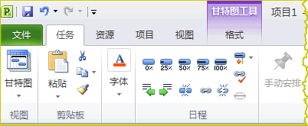
Project 2010选项组
以前版本的命令和功能常常深藏在复杂的菜单和工具栏中，现在用户可以在包含命令和功能逻辑组的、面向任务的选项卡上更轻松地找到它们。
新的用户界面利用显示有可用选项的下拉列表替代了以前的众多对话框，并且提供了描述性的工具提示或示例预览来帮助用户选择正确的选项，如图1-2所示。对于Project 2010来讲，功能区中的所有选项卡和组都可以完全自定义。
2．快速查找命令
微型工具栏
在Project 2010中，用户只需右击鼠标，便可以在 弹出的包含常用命令的微型工具栏中，找到最常用的命令，从而可以帮助用户节省使用项目的时间，如图1-3所示。
3．新的查看功能
Project 2010还新增了一些查看功能，可以帮助用户更清楚地了解工作组的工作情况与人员分配情况。另外，通过新的查看功能，还可以通过日程表视图来查看项目全貌。
其中，新增加的工作组计划程序，是一种资源日程排定视图。通过工作组计划程序视图，不仅可以快速了解工作组成员当前从事的工作、转移任务，而且可以查看和分配工作，以及查看过度分配与查看任务名称与资源名称，如图1-4所示。
另外，Project 2010还新增了一个自动显示在其他视图之上的日程表视图。在该视图中，会显示整个日程的简明概览。此时，用户不仅可以将任务添加到日程表中，而且可以为整个项目的摘要报告打印日程表，如图1-5所示。
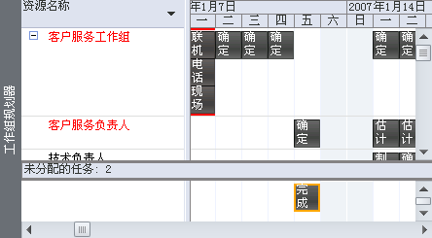
资源日程排定
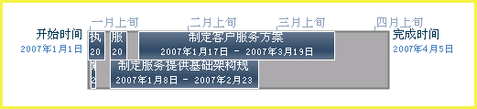
日程表
添加新列
4．更简单的视图自定义
在Project 2010中添加新列的操作被大大简化了，用户只需单击工作表视图右侧的【添加新列】标题，然后输入列名称即可，如图1-6所示。
另外，可以通过使用Project 2010状态栏中的缩放滑块，来快速缩放视图的时间分段部分。缩放滑块可用于甘特图、网络图、日历视图以及所有的图形视图中。
5．用户控制的日程安排
Project 2010为用户提供了日程排定增强功能，可以改进用户对日程的控制。其中，主要包括下列4种控制日程安排方式。
- 手动排定日程
Project 2010在项目的日程排定方式上引入了一个重要改变。当任务是手动排定日程时，在更改任务相关性和项目日历等因素时，将不再自动调整任务日期。
- 自动排定日程
自动排定日程与旧版本中的自动排定日程功能相同，在更改任务相关性和项目日历等因素时，系统会自动调整任务日期。
- 非活动任务
在Project 2010中，可以使任务处于非活动状态，并将这些活动保留在项目中。非活动任务通常具有对于存档目的很有价值的关键信息（如实际值和成本信息）。
- 自上而下的摘要任务
在Project 2010中，可以首先创建摘要任务，并且摘要任务的日期可以不必准确匹配子任务的上卷日期。
6．更轻松的协作功能
在Project 2010中，还改进了项目信息的共享方式。其中，新改进的共享方式主要体现为下列两个方面。
- SharePoint列表
用户可将项目文件导出到SharePoint 列表中，从而可以提供一种共享状态或创建报表的既简单又快速的方法。
- 增强的复制与粘贴功能
在Project 2010中，可以在Office程序与Project 2010之间，实现复制和粘贴内容的功能，同时还可以保留内容的格式、大纲级别和列标题。

1.3.2 Project 2010的组成
Project 2010的版本数由之前的4个版本精简为标准版、专业版与服务器版3个版本，其每种版本的具体介绍如下所述。
1．Microsoft Project Standard 2010标准版
Microsoft Office Standard 2010是基于Windows的一个客户端程序，此版本只能进行单一的项目管理，无法与EPM Project进行交互。
2．Microsoft Project Professional 2010专业版
Microsoft Project Professional 2010是基于Windows的一个客户端程序，此版本包括Standard的完整特性集，可以与EPM Project进行交互。
3．Microsoft Project Server 2010服务器版
Microsoft Project Server 2010是基于内联网解决方案的一个服务器程序，用户通过该服务器进行工作分配、日程、成本等项目信息的交流。另外，Project Portfolio Server 中的相关项目组合功能已合并到 Project Server 2010 中。

1.3.3 安装Project 2010
在使用Project 2010之前，先将Office 2010软件安装到Windows系统中。然后，将包含Project 2010软件的光盘放于光驱中，并在安装文件夹中双击Setup.exe文件，运行安装程序。在弹出的Microsoft Project Professional 2010对话框中，输入产品密钥并单击【继续】按钮，如图1-7所示。
在【阅读Microsoft软件许可证条款】选项卡中，启用【我接受此协议的条款】选项，并单击【继续】按钮，如图1-8所示。
输入产品密钥 接受协议条款
单击【自定义】按钮，然后在 【文件位置】与【用户信息】选项卡中，分别设置软件的安装路径与个人信 息，并单击【立即安装】按钮，如图1-9所示。
设置安装位置与用户信息
卸载Project 2010软件

在Microsoft Project Professional 2010对话框中的【安装选项】选项卡中，直接单击【立即安装】按钮，即可按照系统默认的设置直接安装Project 2010。

1.3.4 卸载Project 2010
卸载Project 2010，即将Project 2010软件从计算机中移除。用户只需在安装Project 2010的文件夹中双击Setup.exe文件，运行安装程序。此时，在弹出的Microsoft Project Professional 2010对话框中，选中【删除】选项，并单击【继续】按钮，系统则会自动卸载Project 2010，如图1-10所示。

1.4 Project 2010基础知识
Project 2010的界面相对于旧版本中的界面具有重大改变，这些改变更有利于用户对各个命令的使用。另外，Project 2010还为用户提供了用于专业管理与分析项目数据的视图与表，在保证完成项目的同时，达到控制项目费用的目的。

1.4.1 Project 2010的工作界面
Project 2010为用户提供了一个新颖、独特且简易操作的用户界面。其工作界面与Office其他组件的工作界面大致相同，也是由标题栏、功能区、组、状态栏及工作区组成的，唯一的区别便是Project 2010的工作区是由数据编辑区与视图区组合而成。
用户只需执行【开始】菜单中的【程序】｜Microsoft Office｜Microsoft Project 2010命令，即可弹出Project 2010的工作窗口，如图1-11所示。
Project 2010工作窗口
窗口的最上方是快速访问工具栏、标题栏与窗口控制按钮，下面是功能区，然后是由数据区与图表区组合而成的工作表区。其具体情况如下所述。
- 标题栏 位于窗口的最上方，用于显示文件名称。左侧为快速访问工具栏，右侧为窗口控制按钮，中间显示程序与当前运行的文件名称。
- 快速访问工具栏 位于标题栏的左侧，用于存放一些常用命令。
- 窗口控制按钮 位于标题栏的右侧，用于缩小、放大与关闭Project 2010窗口。
- 选项卡 在Project 2010中，选项卡替代了旧版本中的菜单，主要包括文件、任务、资源、项目、视图等选项卡。
- 组 在Project 2010中，组替代了旧版本菜单中的各级命令，直接执行组中的命令，可快速实现对Project 2010的各种操作。
- 全选按钮 单击该按钮，可选择Project 2010中的整个数据编辑区。
- 域标题 类似于Excel中的列标题，为Project 2010工作表视图中每列顶部的灰色区域，单击域标题可选择该列。
- 行标题 为每行左侧的灰色区域，任务工作表和资源工作表的行标题通常包含每项任务或资源的标识号。
- 水平拆分条 双击或拖动该按钮可以将工作表视图水平拆分成二部分，拆分任务视图时，将在底部显示任务窗体视图；而拆分资源视图时，将在底部显示资源窗体视图。
- 垂直拆分条 用于分割甘特图、资源图表、资源使用状况、任务分配状况视图中的表与图表部分，或图例与图表部分。
- 时间刻度 在甘特图、资源图表、任务分配状况、资源使用状况视图顶部包含时间刻度的灰色分割宽线，时间刻度下方的区域显示了以图表方式表示的任务或资源信息。
- 状态栏 位于界面的底部，主要显示当前的操作或模式状态。在状态栏中，包含了当前编辑状态与新任务的当前模式。
- 工作表视图 位于界面的中央，垂直分隔条的左侧为数据视图区，主要用来编辑项目任务名称、工期、开始时间等项目信息。而垂直分隔条的右侧为图表视图区，主要用来显示甘特图、资源图表、资源使用状况、任务分配状况视图中的以图形显示的任务或资源信息。
- 缩放滑块 位于状态栏的最右侧，可快速缩放视图的时间分段部分，可用于甘特图、网络图、日历视图以及所有的图形视图中。
- 滚动条 分为垂直滚动条、图表视图区水平滚动条与数据视图区水平滚动条，主要用来调节工作表视图的显示内容。
- 视图方式 用来切换工作表的视图模式，包括甘特图、任务分配状况、工作组规划器与资源工作表4种模式。

1.4.2 Project 2010中的视图
Project 2010为用户提供了若干个视图，通过视图可帮助用户输入、编辑、分析和显示项目信息。总体上讲，视图主要分为任务类视图与资源类视图两大类10多种。
1．【甘特图】视图
在Project中，【甘特图】视图是默认的视图，是可视“甘特图”与“项”表的组合。视图的左侧主要以工作表的形式显示任务名称、工期、开始时间、完成时间、前置任务及资源名称。视图的右侧主要以条形图格式显示任务信息，每个条形图代表一个任务，条形图与条形图之间的连线表示任务之间的关系，如图1-12所示。
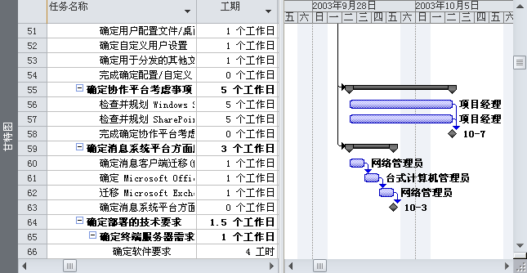
【甘特图】视图
2．【跟踪甘特图】视图
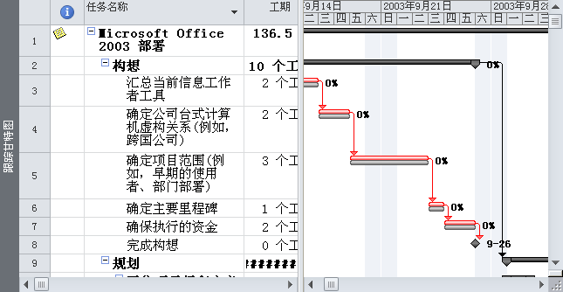
【跟踪甘特图】视图
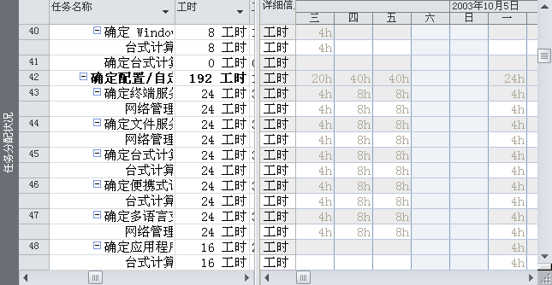
【任务分配状况】视图
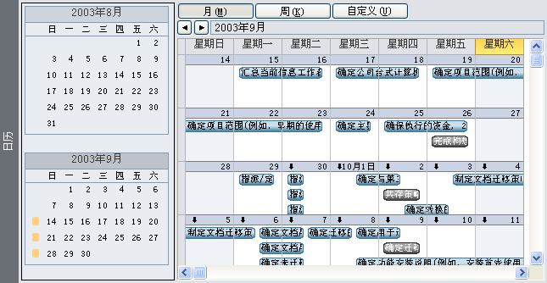
【日历】视图
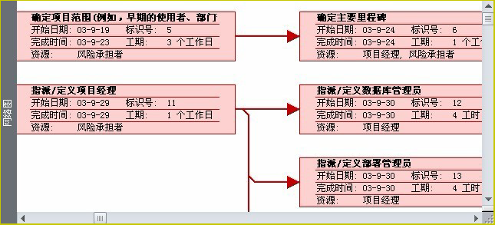
【网络图】视图
在Project中，【跟踪甘特图】视图与【甘特图】视图的外观样式一样，但是【跟踪甘特图】视图中的条形图以上下两种方式进行显示。其中，上方的条形图表示任务的当前计划，下方的条形图表示任务的比较基准，如图1-13所示。在规划项目时，可以通过上下两条甘特条来分析实际项目计划偏移原始计划的程度。

用户可通过执行【视图】|【跟踪甘特图】命令，来打开【跟踪甘特图】视图。

3．【任务分配状况】视图
通过观察，可以发现【任务分配状况】视图的外观像两个并排的工作表，左侧部分显示任务分配状况表，右侧部分显示任务所对应的时间表，如图1-14所示。通过【任务分配状况】视图，可以查看不同时间下任务的工时与成本。
4．【日历】视图
在【日历】视图中，主要显示一个月或一周内的项目信息。其中，单个任务以细长蓝色轮廓的条形显示，里程碑任务以灰色条形进行显示，如图1-15所示。通过【日历】视图，可以快速查看项目的日程安排。
5．【网络图】视图
在Project 2010中，【网络图】视图的外观像一个流程图。【网络图】视图中的流程图格式类似于PERT（计划评审技术）图，一个方框代表一个任务，方框之间的连线代表任务之间的连接状态。其中，显示两条交叉斜线的方框，则表示已完成的任务，如图1-16所示。
6．【资源工作表】视图
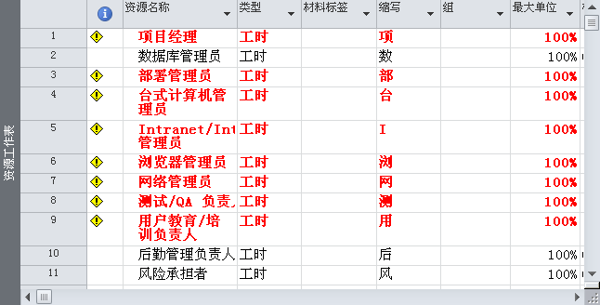
【资源工作表】视图
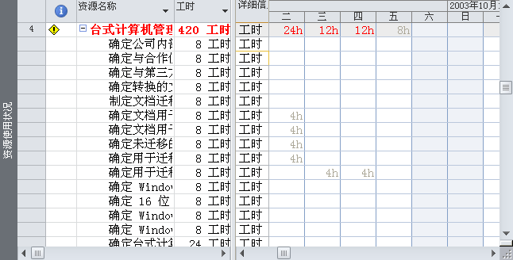
【资源使用状况】视图
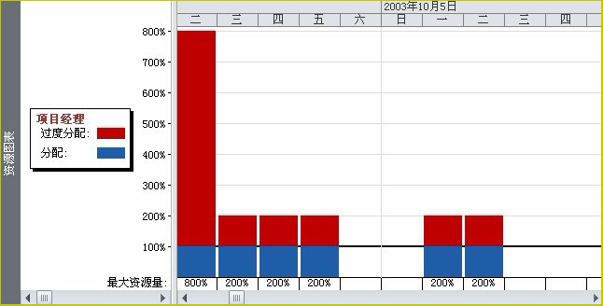
【资源图表】视图
在Project 2010中，【资源工作表】视图类似于Excel工作表，其工作区视图与甘特图中的工作区视图大体一致，也包括域标题与行标题，如图1-17所示。【资源工作表】主要用于输入、编辑任务资源，以及设置资源的成本、加班费率与最大单位等资源信息。
7．【资源使用状况】视图
在Project 2010中，【资源使用状况】视图类似于【任务分配状况】视图，左侧部分显示资源使用状况表，右侧部分显示资源所对应的时间表，可以根据制订的时间刻度查看每项资源的工时及成本，如 图1-18所示。
8．【资源图表】视图
在Project 2010中，切换到【资源图表】视图中。通过观察，可以发现【资源图表】视图是以条形图格式进行显示的。其中，蓝色条形图代表工时，而红色条形图代表过度分配，如图1-19所示。

1.4.3 Project 2010中的表
Project 2010为用户提供了若干个表，通过表可帮助用户查看、比较及分析项目信息。总体上讲，表主要分为任务类与资源类两大类27种。
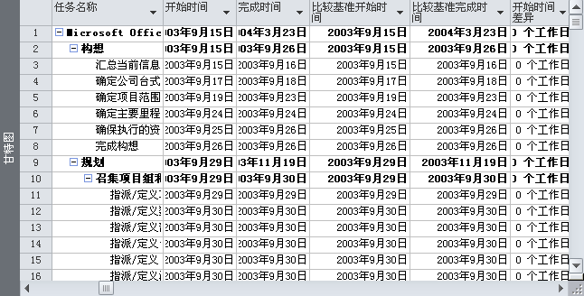
【差异】表
1．【差异】表
【差异】表是用于查看任务的开始、完成时间的差异情况的一种表格，属于任务类表格。主要显示任务的开始时间、完成时间、比较基准开始时间、比较基准完成时间、开始时间差异及完成时间差异数据，如 图1-20所示。
2．【成本】表
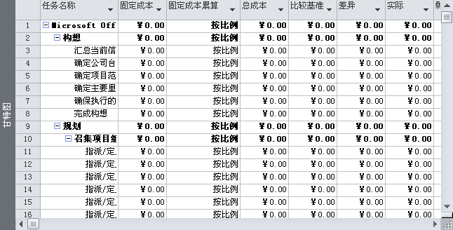
【成本】表
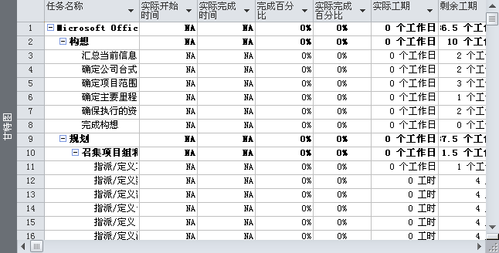
【跟踪】表
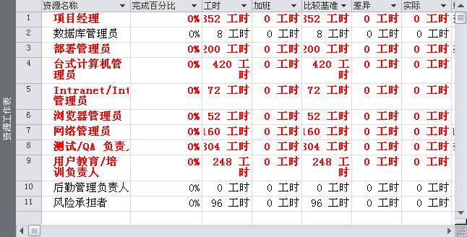
【工时】表
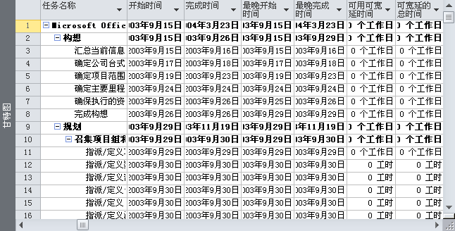
【日程】表
【成本】表是用于查看任务的具体成本及成本的差异情况的一种表格，属于任务类表格。主要显示任务的固定成本、固定成本累算、总成本、比较基准、差异、实际与剩余数据，如图1-21所示。
3．【跟踪】表
【跟踪】表是用来显示任务的实际工期、工时成本的完成情况的一种表格，属于任务类表格。主要显示任务的实际开始时间、实际完成时间、完成百分比、实际完成百分比、实际工期、剩余工期、实际成本及实际工时数据，如图1-22所示。
4．【工时】表
【工时】表是用来查看任务的计划工时与实际工时之间的差异情况的一种表格，属于资源类表格。主要显示任务的工时、比较基准、差异、实际、剩余及工时完成百分比数据，如图1-23所示。
5．【日程】表
【日程】表是用来查看任务的最晚开始、完成时间及任务的可拖延情况的一种表格，属于任务类表格。主要显示任务的开始时间、完成时间、最晚开始时间、最晚完成时间、可用可宽延时间及可宽延的总时间，如图1-24所示。【日程】表只能在任务类视图中才可以显示。
6．【挣值】表
【挣值】表是用来显示资源信息分析情况的一种表格，属于资源类表格。主要显示资源信息的计划工时的预算成本、已完成工时的预算成本、已完成工时的实际成本等资源成本、日程、成本差异等数据，如图1-25所示。
7．【摘要】表
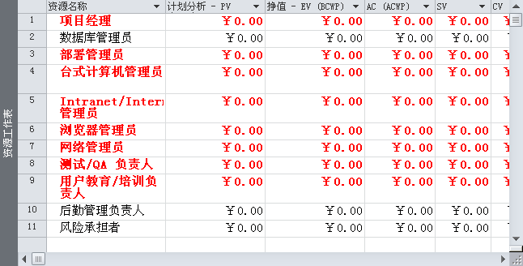
【挣值】表
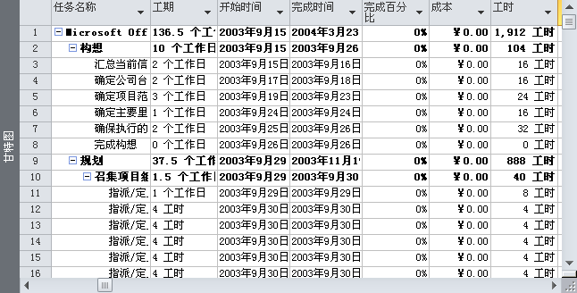
【摘要】表
【摘要】表是用来显示任务的成本、工时、工期、完成时间、完成百分比等任务信息的一种表格。通过该表格，可以快速查看各项任务的完成情况，如图1-26所示。【摘要】表属于任务类表格。
8．【延迟】表
【延迟】表是用来显示资源调配延迟情况的一种表格，属于任务类表格，主要包括任务名称、资源调配延迟、工期、开始时间、完成时间、后续任务、资源名称等项目信息，如图1-27所示。

1.4.4 获取Project 2010中的帮助
当用户使用Project 2010时，通常会遇到一些比如新增功能等使用问题。此时，用户可以通过获取Project 2010中的帮助来解决所遇到的操作问题。
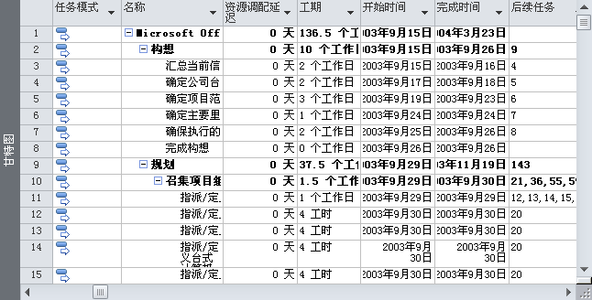
【延迟】表
1．快速获取帮助
在当前Project 2010文件中，按F1键，或单击选项卡最右侧的【帮助】按钮，即可弹出【Project帮助】窗格，如图1-28所示。
2．使用【文件】菜单获取
【帮助】按钮
另外，用户也可以执行【文件】|【帮助】命令。在展开的【支持】列表中，选择【Microsoft Office帮助】选项，如图1-29所示。
在弹出的【Project帮助】窗格中，输入需要搜索的内容，单击【搜索】按钮，即可搜索来自计算机内的帮助。另外，单击【搜索】按钮后面的下拉按钮，在其下列表中选择【来自Office.com】列表中相应的选项，即可获取来自Office.com网站中的帮助，如图1-30所示。
【支持】列表 【Project帮助】窗格

1.5 思考与练习

一、填空题
1．项目是指______________________的活动，这些活动必须在特定的__________________的限定内依据规范完成。
2．项目管理是基于管理原则的一套计算方法，主要用于______________________工作活动，保证按时、按预算、依据规范达到理想的最终 效果。
3．项目管理的三大要素是_____________。
4．项目管理的步骤包括______________、______________、______________、项目的收尾与______________5个步骤。
5．【跟踪甘特图】视图，主要用来比较__________________________。其中，上方的条形图表示任务的______________，下方的条形图表示任务的______________。
6．【差异】表是用于查看任务的_______、_______的差异情况的一种表格，属于任务类 表格。
二、选择题
1．在Project中，用来审阅任务与任务相关性的视图是______________。
A．【甘特图】视图
B．【日历】视图
C．【资源图表】视图
D．【网络图】视图
2．在Project中，用来查看任务的可拖延情况的表是______________。
A．【跟踪】表
B．【日程】表
C．【摘要】表
D．【项目】表
3．下列选项中，不属于Project 2010新增功能的是_______。
A．新颖的界面
B．快速查找内容
C．更轻松的协作功能
D．更快的复制功能
4．【资源图表】视图是以条形图格式进行显示项目信息的。其中，蓝色条形图代表工时，红色条形图代表______。
A．摘要任务 B．过分分配
C．差异情况 D．成本信息
5．由于关键路径为最小任务计算工期、定义最早、最迟开始与结束日期，所以关键路径还可直接决定______的因素，有助于确保项目的按时完成。
A．项目质量 B．项目大小
C．项目分析 D．项目管理
6．一般情况下，项目管理可以分为C、D、E、F 4个阶段，其中E阶段表示_____阶段。
A．概念 B．开发
C．实施 D．结束
三、问答题
1．简述项目管理的流程。
2．什么是关键路径？关键路径的组成步骤是什么？
3．Project 2010的新增功能有哪些？
4．如何在Project 2010中获取帮助？
5．简述Project 2010中各视图的功能。
四、上机练习
1．填充与清除数据
在本练习中，将根据“搬家”模板进行填充与清除数据的操作，如图1-31所示。首先，同时选择任务3至任务6，执行【编辑】|【填充】|【向下】命令，向下填充数据。然后，执行【编辑】|【清除】|【完整任务】命令，清除所选任务。
2．查找与替换数据
本练习中，将根据“搬家”模板进行查找与替换数据的操作，如图1-32所示。首先，执行【编辑】|【查找】命令，弹出【查找】对话框。在【查找内容】文本框中输入“预约卡车或拖车”。然后，单击【替换】按钮，在【替换为】文本框中输入“预约搬家车”，单击【替换】按钮。
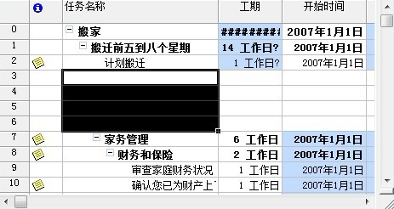
填充与清除数据
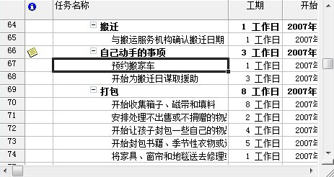
查找与替换数据

